Развиваем эмоциональный интеллект ребенка
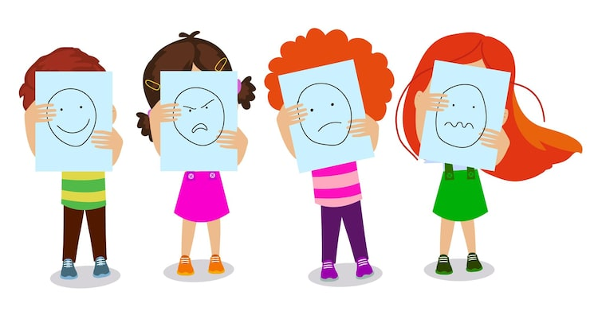

Каждый из нас замечал, что хорошие умственные способности не дают гарантии успеха в обучении, общении, дружбе, карьере, семье. Быть умным важно, но недостаточно. Хорошо развитый эмоциональный интеллект гораздо больше влияет на эффективность в социальных отношениях, дает возможность правильно и быстро оценить разные жизненные ситуации и принимать верные решения. Напротив, если эмоционально-волевая сфера не развита, то сложно прикладывать усилия к монотонным и неинтересным делам, приоритет всегда ставится в пользу «хочу», а не в пользу «надо», контролировать сильные эмоции сложно, поэтому бывают всплески агрессии, непонимание себя и своих чувств, это может приводить к неуверенному поведению, а также неспособности договориться с другим человеком. Именно поэтому особенно важным считается уделять большое внимание в детском и подростковом возрасте развитию эмоционального интеллекта, так как основа личности и характера закладывается в ранний период.
Способность человека распознавать эмоции, понимать намерения, мотивацию и желания других людей и свои собственные чувства, а также способность управлять своими эмоциями, соотносить своё состояние и условия окружающего мира и выбирать наиболее подходящее поведение.
Когда мы говорим про эмоциональный интеллект, то подразумеваем способность распознавать свои эмоции. И это достаточно актуальная проблема для нашей страны. Это связано с тем, что взрослые не привыкли показывать свои чувства, а ребенок учится именно у тех, кто его окружает. «Не реви! Ты же мужчина!» - одна из фраз, которая запрещает ребенку выражать свои чувства. А чем-то управлять и что-то контролировать можно только зная, чем ты управляешь, и что контролируешь. Если ребенок не осознает собственные эмоции и не понимает, например, что злится, то он не сможет управлять своей злостью. Важно открывать ребенку богатый мир эмоций. Прелесть эмоциональных реакций в их универсальности. Люди любой расы одинаково испытывают счастье, удивление, злость. Поэтому вы можете начать развивать эмоциональный интеллект, наблюдая за эмоциями других людей, обращая внимание на мимику, интонации, положения тела, слова. Наблюдайте сами и учите ребёнка обращать внимание, что происходит с другим человеком.

Признавайте важность переживаний ребенка. Возможно, потеря любимого плюшевого мишки кажется вам мелкой неприятностью, а для ребенка это был его лучший друг, и предложение просто заменить его на нового вызовет обиду или негодование. Постарайтесь не реагировать на проблему ребенка словами «это не страшно», «ничего особенного не случилось», «это не повод для слез». Ребенок переживает такие слова как отрицание важности происходящего и обесценивание своих чувств. Ребенку важно погоревать о потере. Обнимите его и дайте выплакаться. Слезы скоро высохнут сами, а ребенок получит опыт здорового проживания потерь и обид, сможет в дальнейшем запрашивать поддержку близких и рассчитывать на вас в трудные моменты жизни.

Слушайте ребенка. Не торопитесь предлагать ребенку варианты решения проблемы или сами исправлять ситуацию. Сначала дайте ему выговориться, используя технику активного слушания: задавайте уточняющие вопросы, проверяйте, правильно ли вы поняли суть проблемы. И самое главное - дайте ребенку понять, что его чувства уместны и имеют право на существование. Например, вы можете сказать так: «Я вижу, что ты очень злишься/опечален/встревожен, и могу тебя понять. Это действительно возмутительно/грустно/страшно, когда происходит то, что случилось с тобой».

Совместное творчество. Вместе с ребенком вы можете рисовать, лепить и пр. Когда мы что-то создаем, придумываем, включаем фантазию - развивается эмоциональный интеллект.

Играйте с ребенком. Важно, чтобы внутри себя ребенок понимал свои чувства. С ребенком можно играть в игру «Изобрази эмоцию». Можно изобразить разъяренную (грустную, радостную, испуганную) кошку, а не просто кошку. Если вы заметили, что ваш ребенок знает базовые эмоции - здорово. Далее важно обучать оттенкам эмоций. Для этого их нужно знать. Если есть эмоция злость, то оттенок - недовольство, раздражение, гнев, сердитость, негодование.

Читайте вместе с ребенком полезные книги, обсуждайте поведение и поступки главного героя. Психологами написаны специальные книги для развития эмоционального интеллекта, например, «Монсики. Что такое эмоции и как с ними дружить» Виктории и Глеба Шиманских. Книга про забавных существ Монсиков, которые познакомят деток с миром чувств и эмоций, они помогут ребятам разобраться почему они чувствуют грусть, обиду или злость, научат побеждать страх и контролировать злость, переживать неприятности и замечать хорошее в жизни. А для взрослых и подростков есть отличная книга «Психология эмоций» Пола Экмана.

Помогайте ребенку выразить его чувства. Ситуации, в которых ребенок обращается к вам за поддержкой, для него связаны с сильными эмоциями. Это может быть гнев на обидчиков, страх перед контрольной или стыд за проступок. Важно, чтобы ребенок мог словами описать случившуюся ситуацию. Тогда не придётся пускать в ход кулаки, убегать или дрожать во время выступления. Когда мы говорим о том, что вызвало переживание, советуемся с родителями, ищем решения, то накал эмоций снижается и это позволяет социально приемлемым способом выразить переживания.

Научите ребенка сознательно влиять на свои чувства. Необходимо в данной теме начать и работу над собой. Если мы видим пролитое молоко и кричим из-за этого, то мы на своем примере учим ребенка вести себя так же. Необходимо следить за собой, как мы проявляем свои эмоции. С одной стороны, важно признать чувство, которое к нам пришло, назвать его. С другой - нужно с ним что-то сделать.
Если мы глубоко печалимся, то мы должны выбирать - буду я что-то менять, или буду дальше печалиться. У нас есть выбор. И этому нужно учить детей. Если у ребенка много эмоций одновременно, то нужно сразу показать ребенку, на что он обозлился. Нужно назвать эмоцию и причину ее проявления. Важно быть рядом с ребенком, выдерживать его сильные эмоции и на своем примере обучать ребенка выдержке. Можно сказать: «Я вижу, что тебе тяжело, посердись чуточку, и тебе станет легче».
Семья формирует базовое доверие ребенка к миру. Очень важна атмосфера в семье: безопасность, принятие ребенка, и посыл родителей: «ты хороший и мир вокруг тебя хороший». Это формирует самооценку ребенка, его уверенность и позитивный взгляд на будущее. Оптимистичность — это показатель хорошо развитого эмоционального интеллекта. Поэтому, если вы часто слышите, что ребенок ворчит/не верит в хороший исход - вспомните посыл, который вы ему несете и попробуйте «перезаписать». Чаще говорите ребенку, что он хороший, что все рады тому, что он есть; хвалите его поступки и результаты. Родителям важно самим начать радоваться, верить в лучшее, позитивно мыслить.

Учите ребенка понимать эмоции и чувства другого человека. Это нужно, чтобы научиться дружить, договариваться, уметь находить точки соприкосновения, решать разные сложные ситуации.
Как мы понимаем чувства другого человека? Мы смотрим на его мимику, тело действия, слова, слушаем интонацию. Очень важно учить слышать и запрашивать обратную связь, чтобы правильно понимать человека, договариваться с ним.
Эмпатия или сопереживание. Важно учить ребенка этому чувству постепенно, шаг за шагом. Говорим ребенку о своих волнениях, переживаниях: «Мнe грустно, потому что ты сломал мою вещь». Ребенок сможет понять, что с нами происходит. Если видим человека, который запнулся, то можно пояснить ребенку «Человек запнулся, наверное, ему больно» тогда малыш сможет поставить себя на место другого, понять, что происходит с другим. Также необходимо учить ребенка сочувственно относиться к больным людям и людям с ограниченными возможностями.
Важно, чтобы ребенок общался с разными людьми: с младшими, старшими, ровесниками, учился входить в разные коллективы и комфортно чувствовать себя в них. Тогда у ребёнка будет развиваться социальный интеллект, который тесно связан с развитием эмоционально-волевой сферы. Чем больше ребёнок будет общаться, видеть разных людей, тем лучше он будет адаптироваться в разных ситуациях.

У каждого человека есть свои физические и психологические границы. К физическим относится наше тело, комфортная дистанция и личное пространство; к психологическим принято относить наш внутренний мир, собственное мнение, желания и потребности.
Свои физические границы детям чувствовать сложно, так как они очень изменчивы из-за быстрого роста. Чтобы ребенок чувствовал свои физические границы, с ним очень полезно обниматься, делать ему массаж, играть в подвижные и тактильные игры и т.д.
Установить личные психологические границы в отношениях означает определить или озвучить рамки между собой и другим человеком, таким образом создавая комфортный для обоих психологический климат. Поэтому необходимо учить детей правилам поведения в обществе и воспитывать в них уважительное отношение к людям.
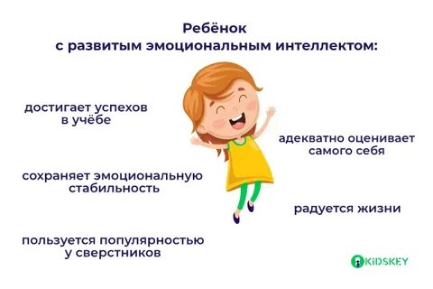

Педагог-психолог Микова Е.В.

